| ООО "Тарасов-Минибаев-Ушаков" | |
| --- | --- |
|  |  |
| УТВЕРЖДАЮ | СОГЛАСОВАНО |
|  |  |
| Преподаватель | Студенты |
| ___________________ И.П.Алексеев | ______________ / Д.В. Тарасов  ______________ / Е.Д. Ушаков  ______________ / Л.В. Минибаев |
| «____» ______________  2023 г. | «____» ______________  2023 г. |
|  |  |

**Веб-приложение для медицинской организации**

**Технический проект**

Казань, 2023

**Содержание**

1. Пояснительная записка 3

2. Функциональная и организационная структура системы 5

3. Организация информационной базы 9

4. Система математического обеспечения 10

5. Принцип построения комплекса технических средств 12

6. Расчет экономической эффективности системы 14

7. Мероприятия по подготовке объекта к внедрению системы 14

# **Пояснительная записка**

Основанием для разработки служит задание от преподавателя дисциплины «Проектный практикум по управлению разработкой и разработке программного обеспечения» Алексеева И.П.

Работа будет выполняться командой студентов группы ТРП-1-20, состоящей из Тарасова Д.В., Ушакова Е.Д. и Минибаева Л.В.

Система предназначена для информационного обеспечения деятельности сотрудников медицинской организации путем создания клиент-серверного приложения, позволяющего автоматизировать такие сферы деятельности частной медицинской организации, как запись пациентов, управление медицинскими данными, планирование и учет приемов пациентов, ведение расписания работы врачей, информационная поддержка диагностики и лечения, а именно обработка ФЛГ и МРТ снимков с помощью нейронных сетей, определение риска заболеваний сердца на основе статистических данных пациента, кроме того, предполагается обеспечение конфиденциальности и безопасности медицинских данных. Проект "Веб-приложение медицинской организации" должен создать эффективную и надежную платформу для улучшения работы и оказания услуг в медицинской организации.

Функциональные части:

1. Учет и хранение медицинских данных: Решения, связанные с учетом и хранением медицинских данных, включают разработку базы данных для хранения информации о пациентах, медицинских историях, результатов обследований и других медицинских данных. Это может включать использование реляционных баз данных и учет требований безопасности и конфиденциальности данных.

2. Система планирования приемов и записи на прием: Решения, связанные с планированием приемов пациентов и записью на прием, позволяют автоматизировать и упростить процесс планирования приемов и управления расписанием врачей. Это может включать разработку алгоритмов планирования, создание интерфейса для записи на прием и учет особых требований и предпочтений пациентов.

3. Электронное здравоохранение и обмен медицинской информацией: Решения, связанные с электронным здравоохранением и обменом медицинской информацией, позволяют автоматизировать процессы обмена медицинской информацией между различными отделами и специалистами. Это может включать разработку стандартов и протоколов обмена информацией, разработку API для интеграции с другими системами и обеспечение безопасности и конфиденциальности данных.

Обеспечивающие части:

1. Безопасность и конфиденциальность данных: Решения, связанные с безопасностью и конфиденциальностью данных, включают в себя установку мер безопасности, чтобы защитить медицинские данные от несанкционированного доступа, взлома или утечки информации. Это может включать шифрование данных, установку прав доступа, идентификацию и аутентификацию пользователей, мониторинг и аудит доступа.

2. Система резервного копирования и восстановления: Решения, связанные с резервным копированием и восстановлением данных, позволяют обезопасить медицинские данные от потери или повреждения. Это может включать регулярное создание резервных копий данных, проверку их целостности и возможность быстрого восстановления в случае сбоя или аварии.

3. Масштабируемость и гибкость системы: Решения, связанные с масштабируемостью и гибкостью системы, обеспечивают возможность расширения и изменения функциональности веб-приложения медицинской организации в соответствии с растущими потребностями и требованиями. Это может включать использование облачных технологий, контейнеризацию, горизонтальное масштабирование и модульную архитектуру.

# **Функциональная и организационная структура системы**

Подсистемы:

**2.1. Управление учетными записями**

Подсистема предназначена для управления созданием, удалением, изменением данных учетных записей, а также выдачи пользователям прав доступа.

Состав функций, реализуемых подсистемой управления учетными записями:

1. Создание учетных записей

* Предоставление возможности создания новых учетных записей для пользователя.
* Возможность ввода основной информации о пользователе, такой как имя, фамилия, адрес электронной почты и т.д.
* Валидация данных регистрации.
* Установка временного пароля для учетных записей врачей.

2. Аутентификация и авторизация

* Реализация механизмов аутентификации пользователей для обеспечения безопасного доступа к системе.
* Присвоение соответствующих прав доступа на основе ролей и разрешений.
* Управление сеансами пользователей и контроль доступа к конфиденциальной информации.

3. Управление данными учетных записей

* Предоставление возможности изменения данных учетной записи, таких как контактная информация, пароль и другие персональные настройки.
* Возможность сбросить пароль или восстановить доступ к учетной записи в случае утери пароля.

4. Управление группами пользователей

* Предоставление возможности создания групп пользователей и управления их членством.
* Назначение прав доступа и ролей для каждой группы пользователей.
* Возможность назначать учетные записи в определенные группы для упрощения управления доступом и разрешениями.

5. Мониторинг и аудит учетных записей

* Ведение журнала активности учетных записей для отслеживания входов, выходов и других событий пользователей.
* Анализ и регистрация необычной активности или потенциальных нарушений безопасности.
* Обеспечение возможности просмотра и анализа аудиторских данных для обеспечения соответствия требованиям безопасности.

**2.2. Управление расписанием времени работы персонала и кабинетов и электронной записи**

Состав функций, реализуемых подсистемой "Управление расписанием времени работы персонала и кабинетов и электронной записи":

1. Создание расписания

* Предоставление возможности создания расписания для персонала и кабинетов.
* Возможность указания рабочих дней и часов работы для каждого сотрудника и кабинета.

2. Запись на прием

* Предоставление возможности пациентам записаться на прием к определенному сотруднику или в определенный кабинет.
* Возможность выбора удобного времени и даты из доступных в расписании интервалов.
* Автоматическое обновление расписания при добавлении новых записей или отмене существующих.
* Удобный интерфейс для просмотра своих записей, отмены приема и редактирования персональных данных.

5. Уведомления и напоминания

* Отправка уведомлений и напоминаний пациентам о предстоящих приемах и изменениях в расписании.

**2.3 Внутренний мессенджер**

Подсистема предназначена для обеспечения связи пациентов с докторами без необходимости использования внешних средств связи.

Функции, реализуемый этой подсистемой:

1. Личные сообщения

* Предоставление возможности отправки личных сообщений между пациентами и их назначенными врачами.
* Возможность обмена текстовыми сообщениями, фотографиями, файлами и другими мультимедийными материалами.
* Гарантированная конфиденциальность и безопасность передаваемой информации.

2. Система уведомлений

* Автоматическая отправка уведомлений о новых сообщениях и обновлениях в чате.

3. История переписки и архивация

* Хранение и отображение истории переписки между пациентами и врачами для обеспечения доступа к предыдущим сообщениям.
* Возможность поиска и фильтрации сообщений по определенным параметрам и ключевым словам.
* Архивирование сообщений и обеспечение безопасности данных.

5. Поддержка онлайн-консультаций

* Возможность проведения онлайн-консультаций между пациентами и врачами через мессенджер.
* Предоставление инструментов для обмена медицинскими данными, результатами анализов и прочей информацией, необходимой для консультации.
* Обеспечение безопасного соединения и конфиденциальности при передаче медицинских данных.

**2.4 Подсистема анализа ФЛГ и МРТ снимков**

Подсистема предназначена для обнаружения возможных патологий и выдачи рекомендаций по обращению к специалистам на основе снимков ФЛГ и МРТ.

Функции, которые реализуются данной подсистемой:

1. Загрузка снимков

* Возможность загрузки пользователем снимков ФЛГ и МРТ в формате jpeg или png в специальный раздел приложения. Пример изображения МРТ снимка мозга представлен на рисунке 1, пример изображения ФЛГ снимка представлен на изображении 2.

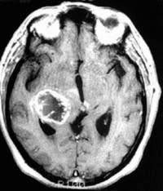

*Рис. 1. МРТ головного мозга.*

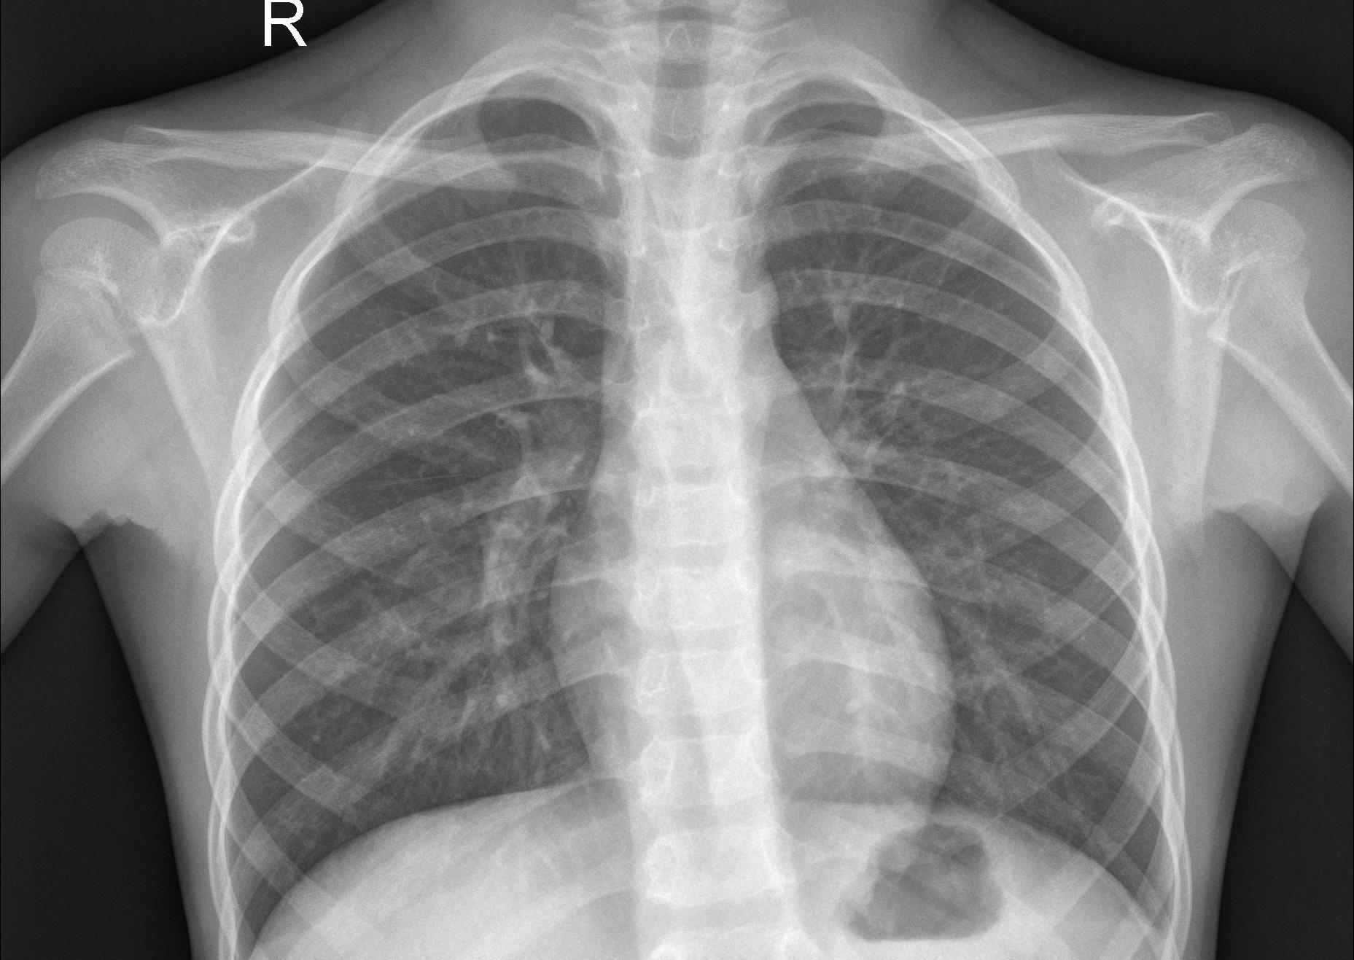

*Рис. 2. ФЛГ грудной клетки человека.*

* Хранение загруженных снимков на сервере.
* Возможность просмотреть и скачать загруженные ранее файлы.

2. Обнаружение патологий на снимках.

* Автоматический анализ загруженных снимков на вероятность наличия патологий.
* Уведомление пользователя по окончании анализа.
* Возможность отправить результаты анализа врачу через внутренний мессенджер.

**2.5. Подсистема анализа рисков сердечно-сосудистых заболеваний на основе данных об организме пациента**

Подсистема предназначена для анализа данных об общем здоровье пациента, таких как масса тела, рост, уровни физического и ментального здоровья, возрастной категории, наличия диабета, количества сна за сутки.

Функции, реализуемые данной подсистемой:

1. Ввод данных пользователем, пример вводимых данных предоставлен в таблице 1.
2. Обработка вводимых данных.
3. Определение риска сердечно-сосудистых заболеваний на основе вводимых данных, уведомление пациента о результатах анализа и предоставление рекомендации по записи к врачу.

Таблица 1 - Пример входных данных.

| рост | масса | уровень физического здоровья | уровень ментального здоровья | возрастная категория | наличие диабета | количество сна за сутки |
| --- | --- | --- | --- | --- | --- | --- |
| 178 | 66 | 9 | 6 | 20-30 | + | 7 |

# **Организация информационной базы**

Источники поступления информации и способы ее передачи: Персонал медицинской организации (врачи, регистраторы, администраторы) через клиент-серверное приложение предоставляет информацию о пациентах, методах лечения, статистических данных, видах документов, назначенных обследованиях, МРТ и ФЛГ снимках.

Система будет использовать различные показатели, связанные с медицинскими данными, такие как диагнозы пациентов,

Документы включают в себя пациентские карты, медицинские отчеты, обработанные ФЛГ и МРТ снимки, врачебные примечания, данные об приемах, расписание рабочего дня врачей, клинические протоколы, статистические данные и так далее.

Сроки и периодичность заполнения документов определяются потребностями и рабочим графиком медицинской организации, а также требованиями к актуальности информации в клиент-серверном приложении.

Фонд НСИ будет организован в виде сборника документов, в который будут входить техническое задание, технический проект, архитектурная диаграмма, описание базы данных, руководство пользователя и руководство администратора. Информация будет обновляться по мере необходимости.

Все документы будут находиться в репозитории проекта на Github в папке documentaion. Для упрощения клиентам доступа к документации можно будет создать раздел на сайте проекта, на котором будут собрана вся необходимая нормативно-справочная информация.

# **Система математического обеспечения**

Для решения задач распознавания образов при обработке ФЛГ снимков легких и МРТ снимков мозга используются сверточные нейронные сети, так как они обладают преимуществом перед другими архитектурами при анализе изображений:

1. Специализация для изображений. Сверточные нейронные сети разработаны специально для обработки и анализа визуальных данных.
2. Распознавание иерархических признаков. Сверточные нейронные сети способны автоматически распознавать иерархические признаки на изображениях. Они могут обнаруживать простые шаблоны, такие как границы или текстуры в низкоуровневых слоях, затем комбинировать эти признаки на более высоких уровнях для распознавания более сложных объектов.
3. Инвариантность к переходу идеалий. Сверточные нейронные сети обладают свойством инвариантности к малым изменениям входных данных, таким как небольшие трансформации, наклоны, изменения размера. Это делает их устойчивыми к таким вариациям и позволяет достичь хорошей обобщающей способности модели.

В формальном виде операция свертки указана ниже:

$f_{i,j,c}=\sum_{p=1}^{C_{in}}{}\sum_{k1=-\left[\frac{k}{2}\right]}^{\frac{k}{2}}{}\sum_{k2=-\left[\frac{k}{2}\right]}^{\frac{k}{2}}{}W_{\left[\frac{k}{2}\right]+1+k_{1}, \left[\frac{k}{2}\right]+1+k_{2}, p }^{c}X_{i+k_{1}, j+k_{2} }^{}+b_{c}$ (1),

где

.

Так как обе задачи являются задачами бинарной классификации, то в данном случае целесообразно использовать в качестве функции активации на выходном слое сигмоиду и бинарную кроссэнтропию в качестве функции потерь.

Бинарная кроссэнтропия:

$BinaryCrossEntropy(p_{true}, )=p_{true}$*ln($p_{pred}$) +(1- $p_{true}$)*ln(1- $p_{pred}$)(2)

гд $p_{true} - истинное значение, p_{pred} - предсказанное значение.$

Функция активации сигмоида:

$f = \frac{1}{1+e^{-x}}$ (3),

где f - выходное значение, x - входной параметр.

В работе используются различные языки программирования. При работе с моделями глубокого обучения в качестве основного языка разработки используется Python. В пользу выбора предложенного языка служат:

1. Простота и читаемость кода, что позволяет сконцентрировать свое внимание полностью на решаемой задаче.
2. Фреймворки для глубокого обучения, такие как Tensorflow и PyTorch, которые предоставляют простой и гибкий интерфейс для создания и обучения сложных моделей.
3. Интеграция с другими языками и инструментами: возможность использования моделей глубокого обучения, созданных на Python в других языках программирования, например Java Script.

Для разработки backend части веб-приложения будет использоваться JavaScript, Node.js и Express.js. Этот выбор обусловлен несколькими ключевыми преимуществами.

JavaScript является одним из самых широко используемых языков программирования в мире, и его использование на серверной стороне (Node.js) обеспечивает единообразие в языке программирования между клиентом и сервером. Это упрощает разработку, поддержку и понимание кода.

Node.js обладает высокой производительностью и позволяет обрабатывать большое количество одновременных соединений, что является важным аспектом для веб-приложений, ориентированных на масштабируемость. Node.js также предоставляет доступ к множеству библиотек и модулей, что упрощает реализацию различных функциональных возможностей.

Express.js является популярной и мощной библиотекой для создания веб-приложений, основанных на Node.js. Она предоставляет инструменты для создания маршрутов, обработки HTTP-запросов, управления сеансами и многого другого. Использование Express.js сокращает время разработки, уменьшает объем написанного кода и способствует соблюдению лучших практик при создании безопасных и производительных веб-серверов.

React - JavaScript-библиотека с открытым исходным кодом для разработки пользовательских интерфейсов. React может использоваться для разработки одностраничных и мобильных приложений. Его цель - предоставить высокую скорость разработки, простоту и масштабируемость.

В перечень стандартных программ входит: VS Code, PyCharm, Jupyter Notebook, Google Colaboratory, Git.

# **Принцип построения комплекса технических средств**

Схема технологического процесса обработки данных для веб-приложения медицинской организации разработана с целью обеспечения эффективной и безопасной работы с медицинскими данными пациентов. Данная схема описывает последовательность этапов обработки данных, начиная от сбора информации о пациентах и заканчивая хранением и защитой данных.

1. Сбор информации о пациентах: Веб-приложение собирает необходимые данные о пациентах, такие как персональная информация, медицинская история, результаты обследований и т.д. Это позволяет медицинской организации иметь полную и достоверную информацию о пациентах.
2. Ввод и проверка данных: Собранные данные проходят процесс ввода и проверки, чтобы убедиться в их правильности и целостности. Это важно для предотвращения ошибок и обеспечения точности данных.
3. Обработка и анализ данных: Система обрабатывает и анализирует данные, используя различные алгоритмы и методы. Это позволяет выявлять паттерны, тренды и важные медицинские инсайты, которые могут быть полезны для принятия решений и улучшения качества медицинского ухода.
4. Хранение и защита данных: Обработанные данные хранятся в безопасной и надежной базе данных, с соблюдением всех необходимых мер безопасности и конфиденциальности. Это гарантирует, что медицинская информация пациентов будет храниться в защищенной среде и не будет доступна несанкционированным лицам.
5. Взаимодействие с веб-приложением: Врачи и другой медицинский персонал могут получать доступ к системе через веб-приложение, чтобы просматривать и обновлять данные пациентов, делать записи о лечении и т.д. Это позволяет эффективно управлять медицинскими данными и обеспечивать своевременное и точное предоставление медицинской помощи.

Таким образом, схема технологического процесса обработки данных для веб-приложения медицинской организации обеспечивает надежность, безопасность и эффективность работы с медицинскими данными, что является критически важным для обеспечения качественного медицинского ухода и улучшения результатов лечения.

Для обеспечения надежности функционирования технических средств веб-приложения медицинской организации, необходимо провести комплекс мероприятий:

1. Резервное копирование данных: регулярное создание резервных копий данных является важным шагом для обеспечения безопасности и надежности функционирования веб-приложения. Резервные копии должны создаваться как на сервере, так и на отдельном хранилище, чтобы в случае сбоя или потери данных можно было их восстановить.
2. Защита от вредоносных программ и кибератак: веб-приложение медицинской организации содержит конфиденциальные данные пациентов, поэтому необходимо принять меры по защите от вредоносных программ и кибератак. Это может включать использование антивирусных программ, брандмауэров, систем обнаружения вторжений и других средств защиты.
3. Управление обновлениями и патчами: системы и программное обеспечение должны регулярно обновляться и устанавливать патчи для устранения уязвимостей и обеспечения безопасности. Это поможет предотвратить потенциальные угрозы и обеспечить стабильное функционирование системы.

# **Расчет экономической эффективности системы**

Расчет экономической эффективности системы не предусматривается, поскольку данный проект ориентирован на студенческое обучение и техническую демонстрацию, а не на реальное внедрение на рынке.

# **Мероприятия по подготовке объекта к внедрению системы**

Перечень организационных мероприятий по совершенствованию бизнес-процессов для веб-приложения медицинской организации:

1. Анализ текущих бизнес-процессов и выявление узких мест и проблемных зон.

2. Разработка и внедрение системы управления бизнес-процессами для повышения эффективности и оптимизации работы.

3. Обучение сотрудников веб-приложения медицинской организации новым процессам и процедурам.

4. Внедрение автоматизированных инструментов для улучшения мониторинга и контроля бизнес-процессов.

5. Проведение регулярного аудита и оценка эффективности внедренных изменений.

6. Постоянное совершенствование и оптимизация бизнес-процессов на основе обратной связи и анализа результатов.

Мероприятия по подготовке к внедрению системы:

1. Обеспечение подходящей инфраструктуры: определение требований к сетевым каналам, проверка и настройка серверов, подбор и установка необходимого программного обеспечения.
2. Анализ и оптимизация бизнес-процессов: идентификация существующих процессов, проверка и обновление рабочих процессов.
3. Оценка существующих данных и документов: оценка объема работ, экспорт и импорт данных, заполнение основной базы данных приложения.
4. Тестирование и настройка системы: идентификация ключевых функций и рабочих процессов, проработка алгоритмов обработки данных, тестирование и настройка приложения.
5. Подготовка персонала: обучение персонала работе с системой.